**Задание 7-1**. Создать процесс автоматизации в Power Automate Desktop, который поприветствует пользователя, извлечет информацию из PDF-файла и поместит ее в текстовый файл.

Для того чтобы вводить данные, нужно использовать «Показать диалог ввода» (Окна смс)

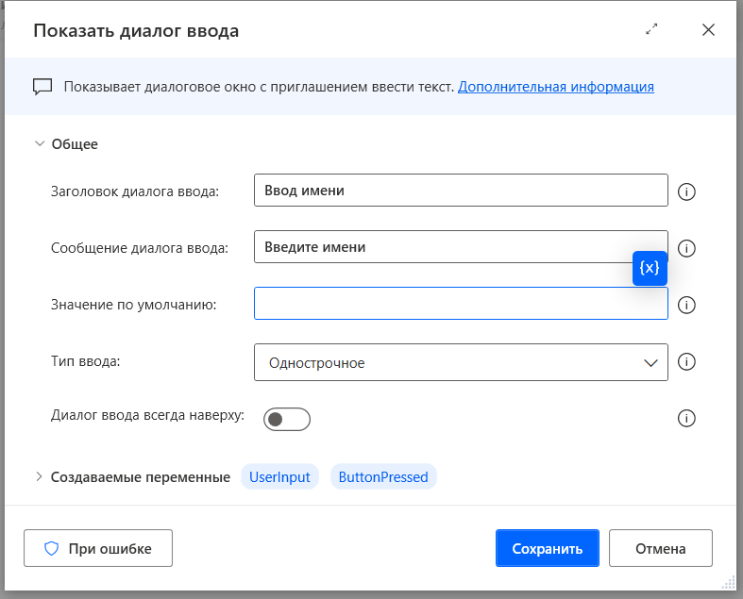

Рисунок 7.1 – Действие «Показать диалог ввода»

Для того чтобы показать сообщение, нужно использовать «Показать сообщение».

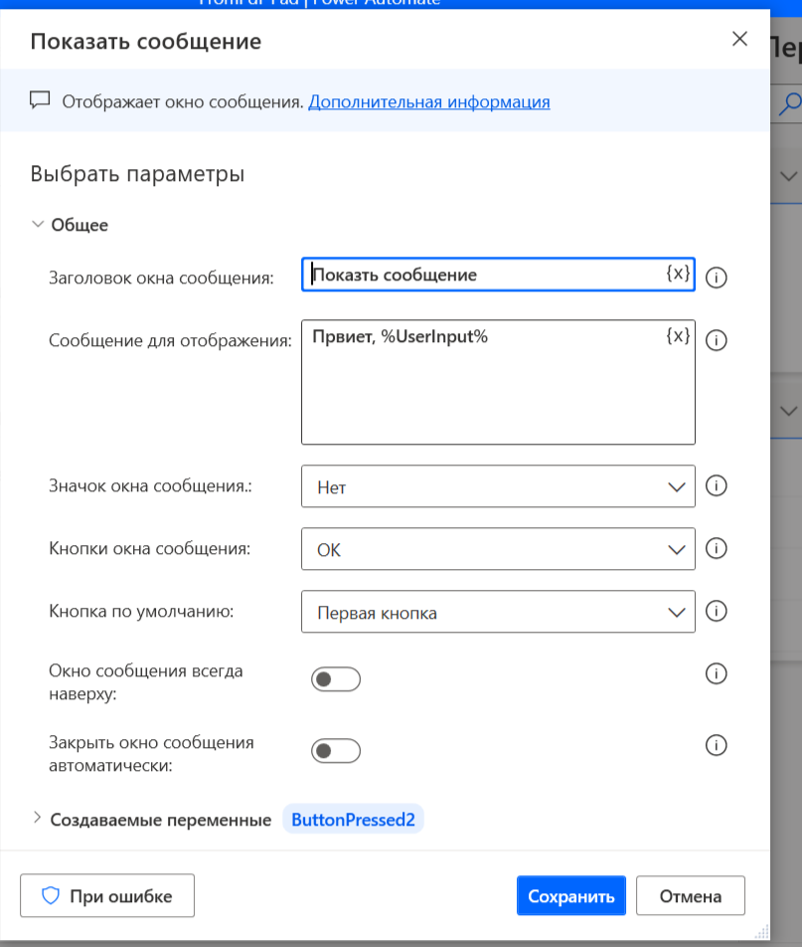

Рисунок 7.2 – Действие «Показать сообщение»

Дальше нужно извлечь текст из файла PDF, поэтому нужно использовать действие «Извлечь текст из PDF-файла». В появившемся окне щелкнуть значок файла и выбрать нужный PDF-файл.

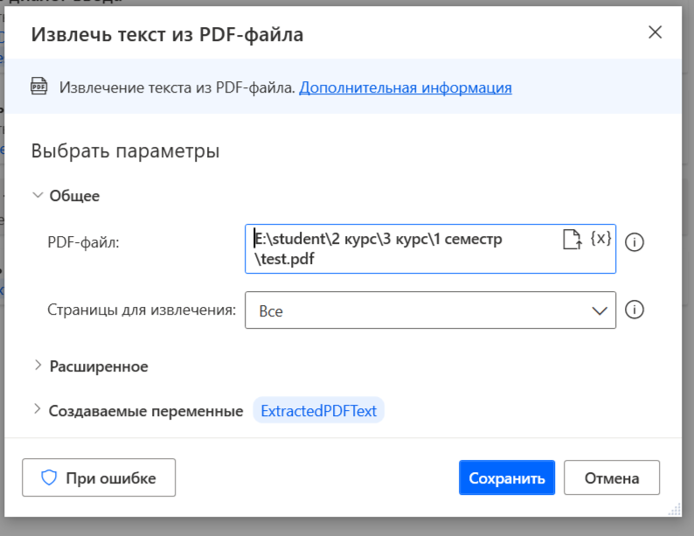

Рисунок 7.3 – Действие «Извлечь текст из PDF-файла»

По заданию нужно еще записать в файл .txt, поэтому нужно еще использовать действие «Текст для записи». В разделе **Файл** выбрать действие. В окне указания пути к файлу щелкнуть значок файла.

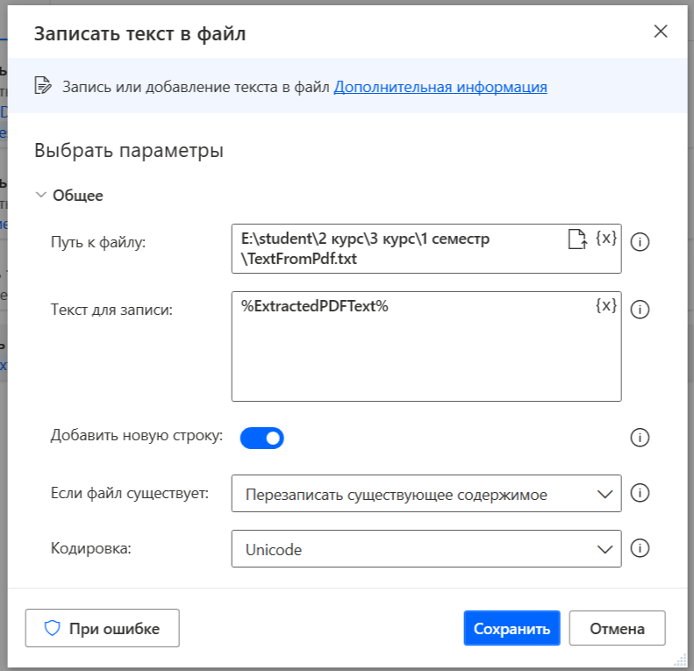

Рисунок 7.4 – Действие «Текст для записи»

Нажать кнопку **Выполнить** в верхней части экрана, проверить результат. Сначала мы увидим наше окно для ввода сообщения.

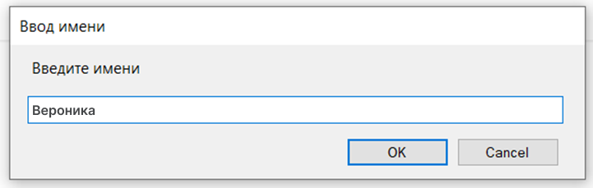

Рисунок 7.5 – Диалоговое окно

Результат работы.

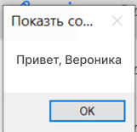

Рисунок 7.6 – Результат работы процесса

**Задание 7-2**. Создать процесс автоматизации, в котором из таблицы с результатами сдачи экзамена читается информация об оценке студента, фамилия которого вводится с клавиатуры.

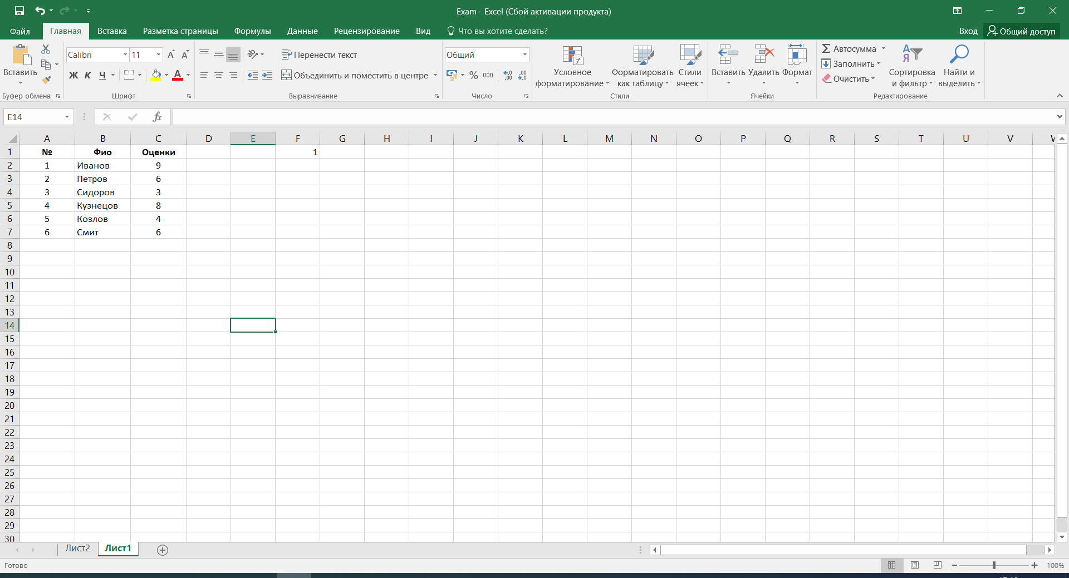

Пусть имеется файл Excel с именем **Examen.xlsx** с данными примерно такого вида, как на рисунке справа, на листе с именем **Лист1**.

Для начала нужно открыть Examen.xlsx, поэтому нужно использовать действие «Запустить Excel».

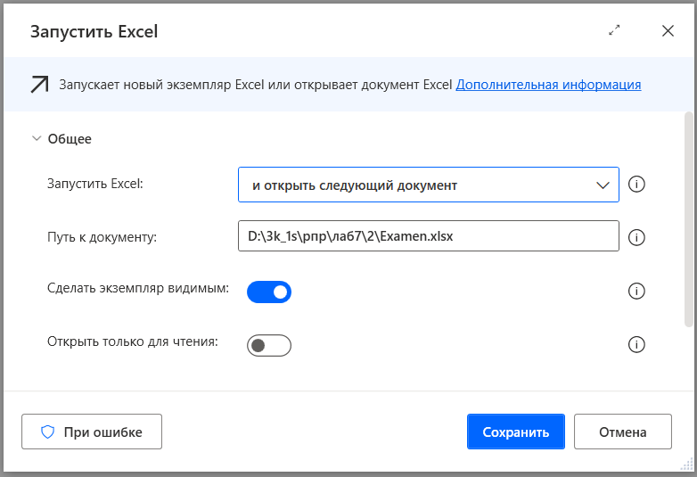

Рисунок 7.7 – Действие «Запустить Excel»

После этого нужно прочитать данные из excel, для чего используется действие «Считать с листа Excel».

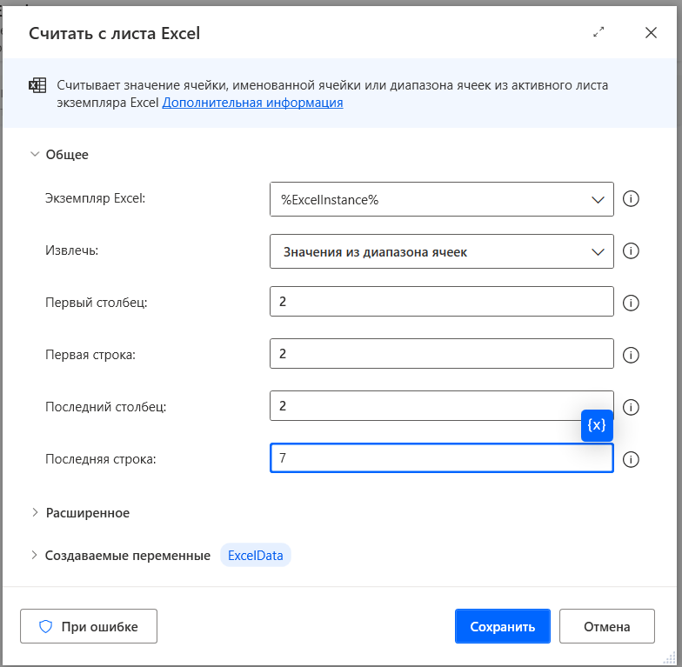

Рисунок 7.8 – Действие «Считать с листа Excel»

Когда данные были прочитаны, нужно попросить у пользователя, чтобы ввел фамилию для поиска при помощи действия «Показать диалог ввода»

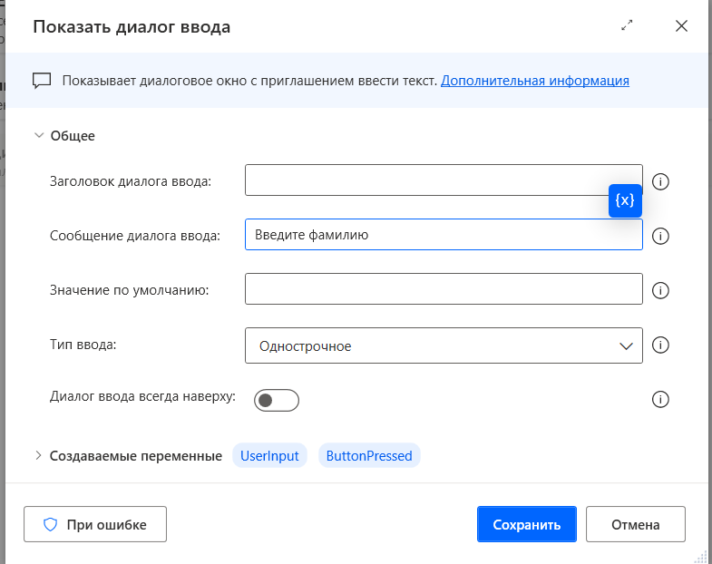

Рисунок 7.9 – Действие «Показать диалог ввода»

Перенести действие **Задать переменную** (из раздела **Переменные**) на рабочую панель.

В окне действия в поле **Задать** ввести имя переменной, например, **NewVar**. Определить ее значение: 2.

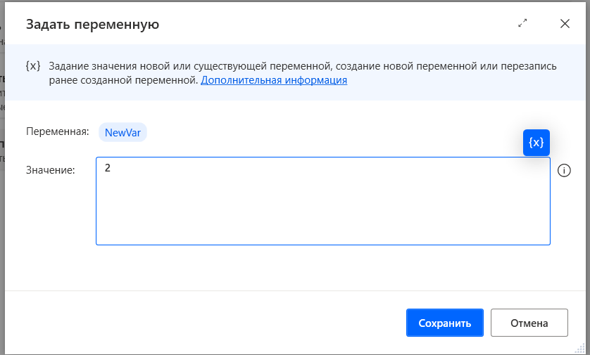

Рисунок 7.10 – Действие «Задать переменную»

Затем просто циклом For each пройти и через If поставить условие если фамилия равна, то вывести пользователя.

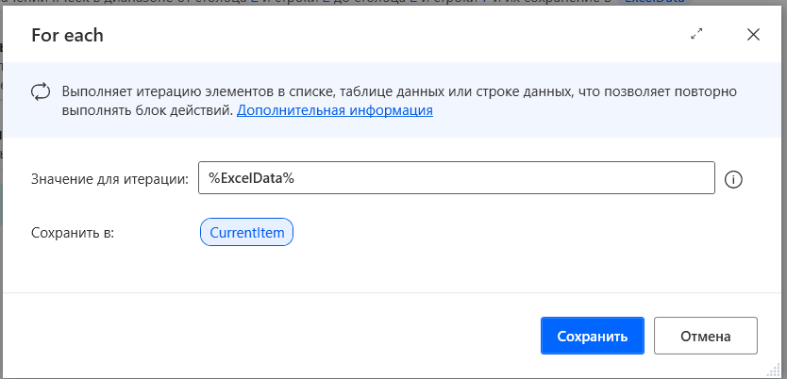

Рисунок 7.11 – Действие «For each»

Поместить действие If на рабочую панель между For each и End.

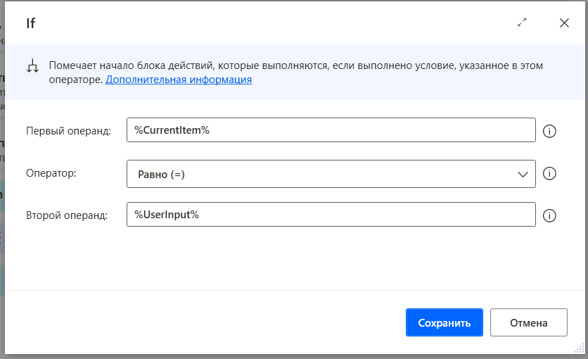

Рисунок 7.12 – Действие «if»

Между If и End поместить действие Прочитать из листа Excel.

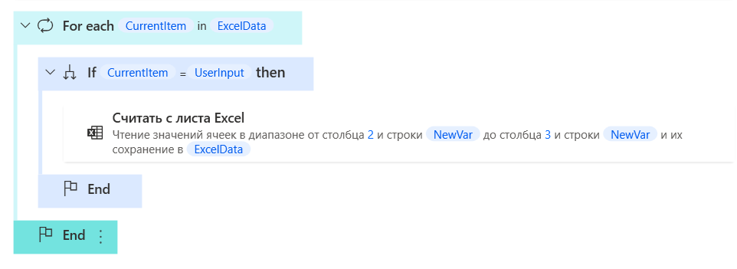

Рисунок 7.13 – Действия для поиска значения

Между End и End поместить действие Увеличить переменную. В окне действия в поле Имя переменной выбрать NewVar. Определить ее увеличение на 1.

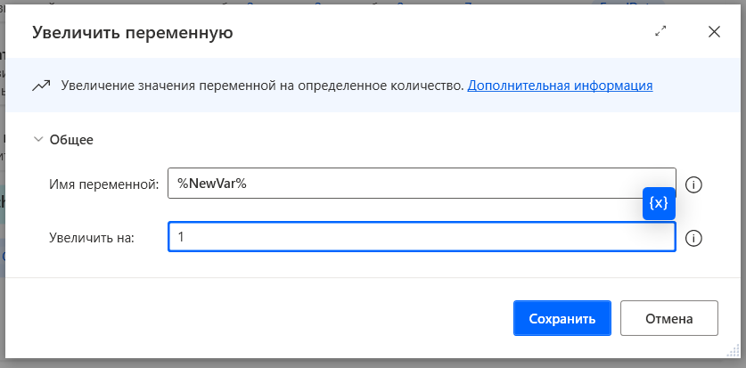

Рисунок 7.14 – Действие «Увеличить переменную»

После второго End поместить действие Показать сообщение. В окне действия ввести заголовок, выбрать сообщение: ExcelData2.

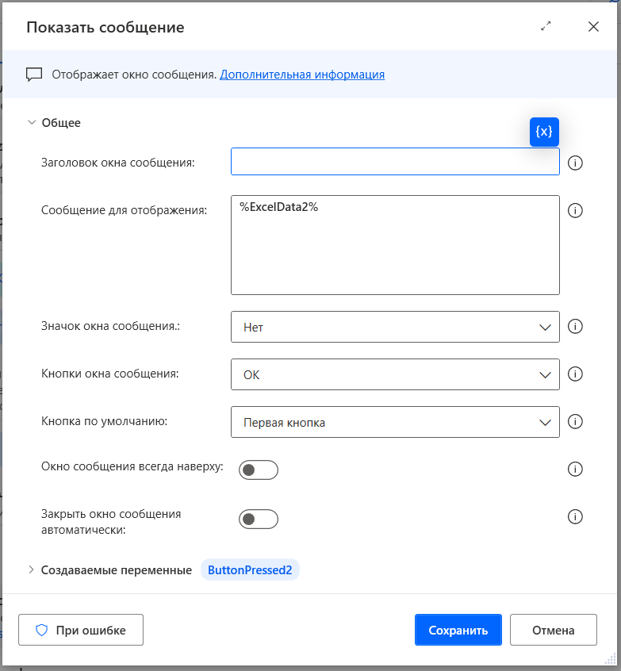

Рисунок 7.15 – Действие «Показать сообщение»

Перенести действие Закрыть Excel. В окне действия указать переменную ExcelInstanse.

При запуске открывается диалоговое окно, где нужно ввести нужную Фамилию.

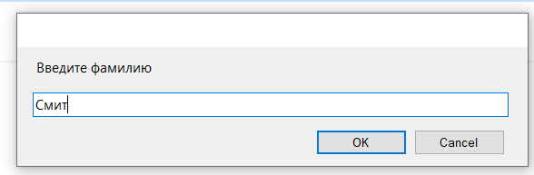

Рисунок 7.16 – Диалоговое окно

После процесс найдёт нужную запись в таблице и выведет сообщение.

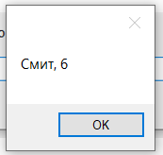

Рисунок 7.17 – Окно сообщения

**Задание 7-3**. Создать процесс автоматизации, который запрашивает у пользователя четырехзначное число, выделяет цифры числа и выводит сообщение, четная цифра или нечетная.

Для выполнения этого задания нужно использовать действие «Показать диалог ввода», чтобы запросить у пользователя 4-ое число. Затем нужно обработать и пройти через цикл.

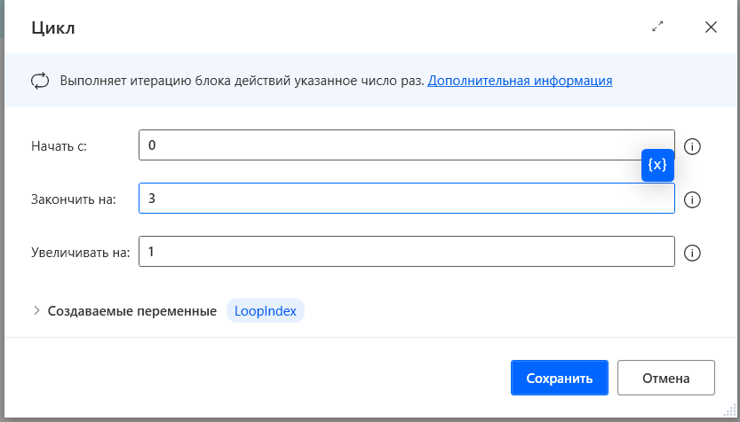

Рисунок 7.18 – Действие «Цикл»

С помощью действие «Получить подтекст» разберем число и проверим четное или нечетное в конструкции switch-case.

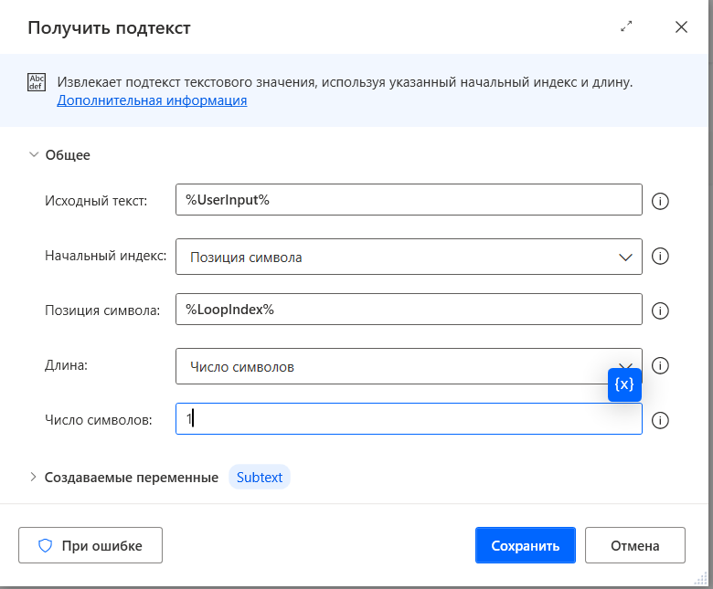

Рисунок 7.19 – Действие «Получить подтекст»

Под действием Получить подтекст добавить действие Преобразовать текст в число.

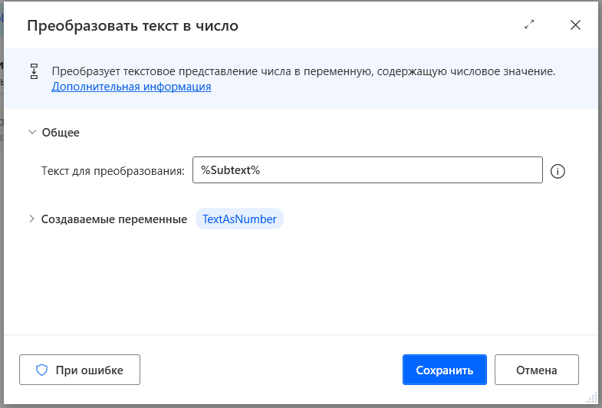

Рисунок 7.20 – Действие «Преобразовать текст в число»

Результат работы, когда я ввела «1111».

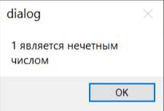

Рисунок 7.21 – Результат работы

**Задание 7-4**. Создать процесс автоматизации, который анализирует несколько текстовых файлов, содержащих резюме. Из этих резюме надо получить адреса электронной почты и вывести их в окно сообщения.

Для этого задания понадобится использовать действие «Получить файлы в папке», чтобы получить файлы из одной папки.

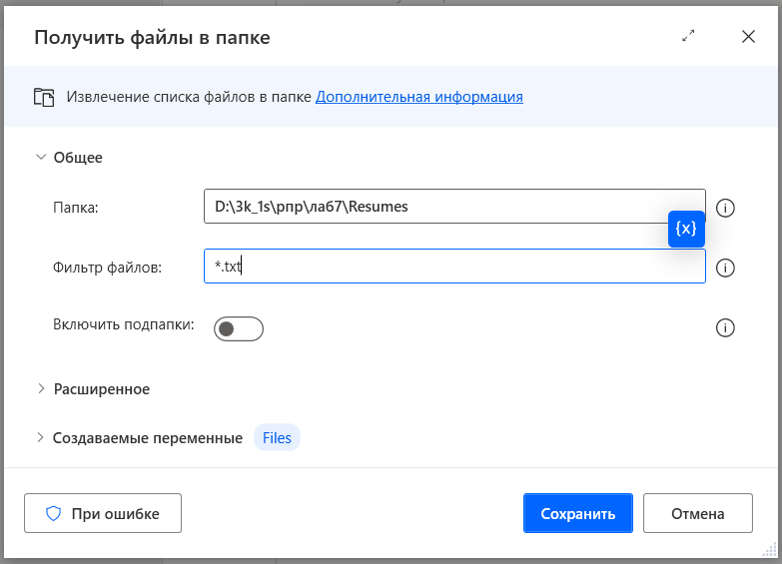

Рисунок 7.22 – Действие «Получить файлы в папке»

Добавить действие Создать новый. По умолчанию создается список List.

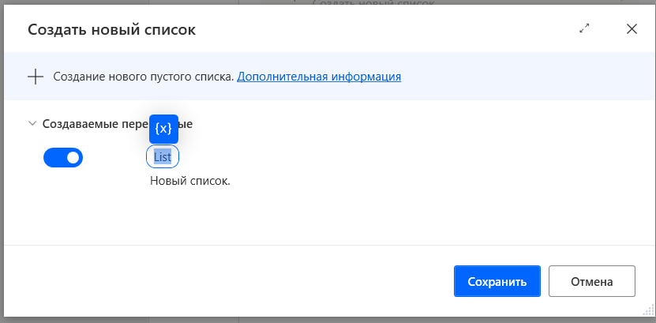

Рисунок 7.23 – Действие «Создать новый список»

После этого через цикл For each пройти каждый элемент и считать данные из файла. В цикле нужно распознать email, поместить в List и вывести.

В поле Значение для итерации выбрать переменная Files. По умолчанию создается переменная CurrentItem, в которую считывается очередное значение из Files.

Поместить действие Читать текст из файла. Затем добавить действие Распознавание сущностей в тексте.

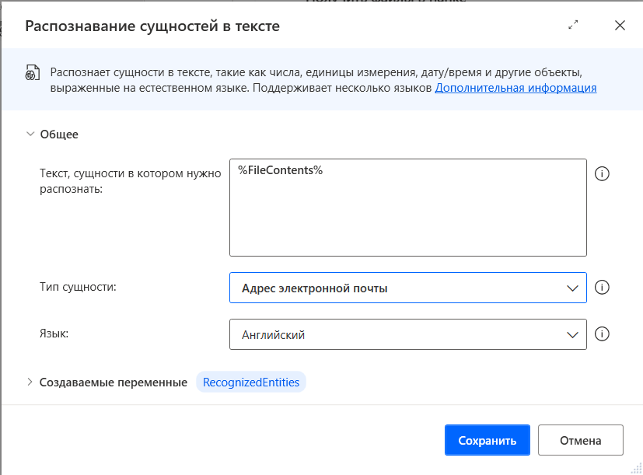

Рисунок 7.24 – Действие «Распознавание сущностей в тексте»

Перенести действие Добавить элемент в список. В результате поток считает файлы с данными и выведет сообщение с адресами.

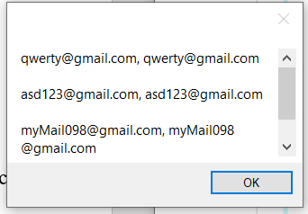

Рисунок 7.25 – Окно сообщения

**Задание 7-5**. Создать процесс автоматизации, который извлекает список студентов из отсканированного документа с помощью оптического распознавания символов **Ocr** и записывает его в таблицу Excel.

В этом задании нужно распознать студентов и записать в excel. Для начала нужно распознать текст из картинки, разделить текст и записать в excel. Это будет происходить при помощи цикла For each, чтобы каждую строчку записать в файл.

Сначала добавляем действие Извлечь текст путем распознавания.

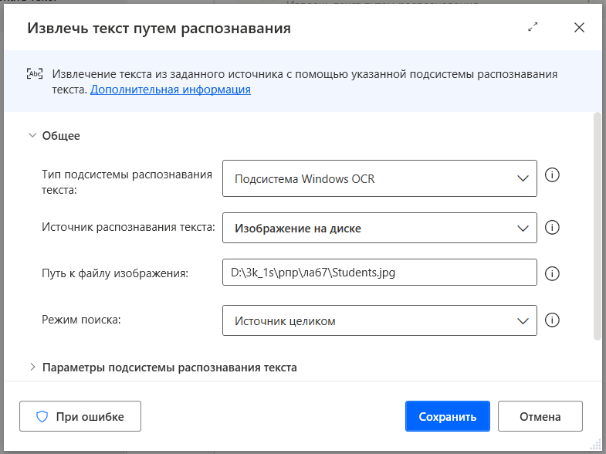

Рисунок 7.26 – Действие «Извлечь текст путем распознавания»

Перенести действие Разделить текст.

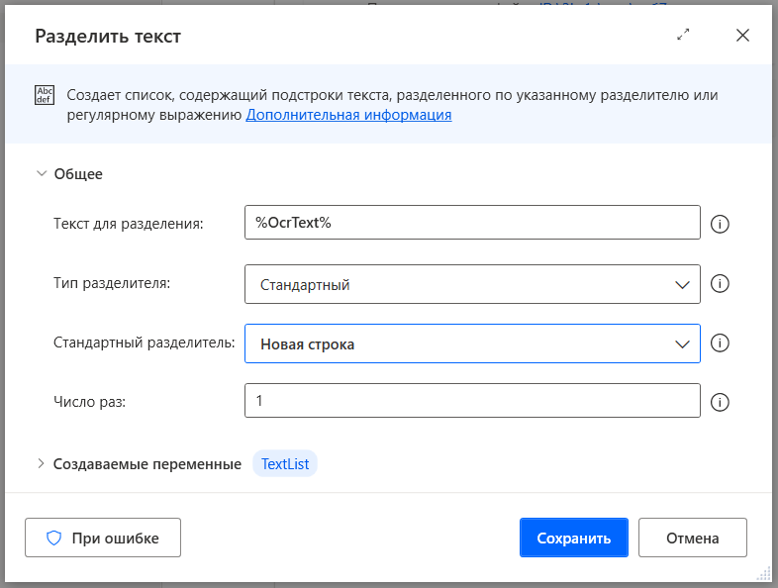

Рисунок 7.27 – Действие «Разделить текст»

Перенести действие Запустить Excel. В поле Путь к документу выбрать нужный файл.

Перенести действие For each на рабочую панель. В окне действия в поле Значение для итерации выбрать список TextList.

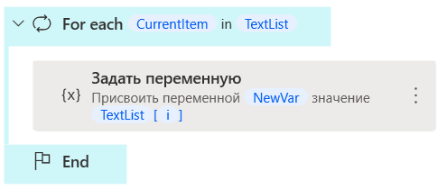

Рисунок 7.28 – Действие «For each»

Добавить действия Увеличить переменную и Записать в лист Excel.

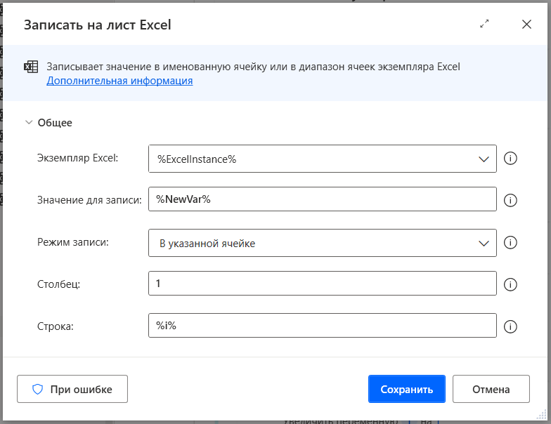

Рисунок 7.29 – Действие «Записать в лист Excel»

**Задание 7-6**. Самостоятельно создать процесс автоматизации, который анализирует несколько текстовых файлов, содержащих номера телефонов и записывает их в файл Excel.

Это задание такое же, как и задание 7-4, но распознать нужно номера телефона. Структура процесса будет на рисунке 7.30.

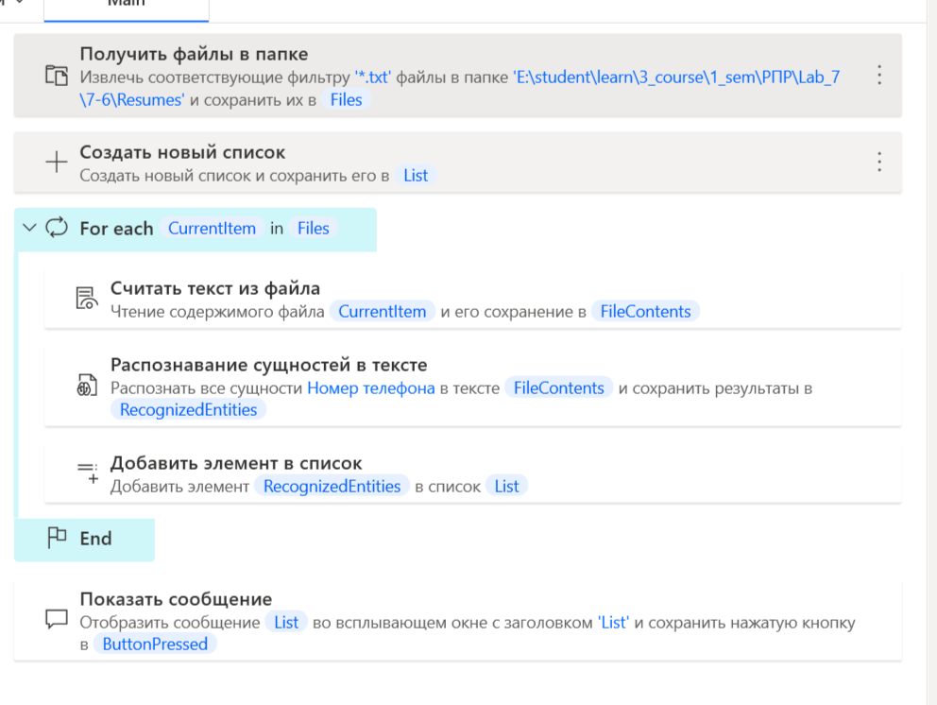

Рисунок 7.30 – Структура процесса

Результат работы.

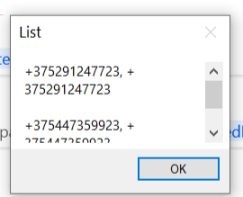

Рисунок 7.31 – Результат работы